**Муниципальное бюджетное дошкольное образовательное учреждение «ЦРР-детский сад №15 «Незабудка»**

**Консультация для родителей на тему:   
«Безопасность жизни детей на водоемах»  
Воспитатель: Рамазанова Р.Р.**

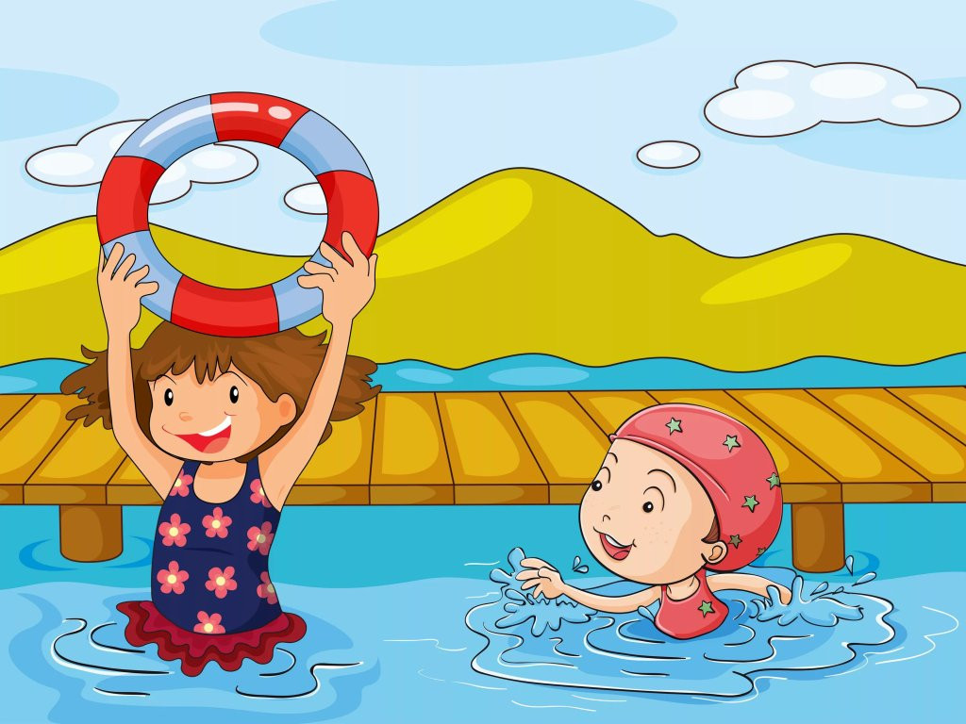

Каспийск 2022

С наступлением летнего периода и теплых дней, многие дети будут хотеть проводить время возле водоемов, таких как реки, озера или бассейны. В связи с этим, я хотела поделиться несколькими советами о безопасности детей на водоемах, чтобы вы могли быть уверены в их благополучии.   
У маленьких детей обычно отсутствует природный страх перед водой и поэтому они смело лезут в нее, совершенно не осознавая грозящие им опасности. Дошкольники часто не способны адекватно оценить уровень угрозы, а значит, основная задача по обеспечению их безопасности на воде ложится на родителей. Малыши малышами, а взрослый должен неусыпно контролировать процесс купания детей, тем более дошкольного возраста.

1. Никогда не оставляйте детей без присмотра: Когда ваш ребенок находится возле воды, обязательно будьте внимательны и наблюдайте за ним постоянно. Никогда не оставляйте детей без присмотра, даже если они умеют плавать. Дети могут неожиданно потерять равновесие или замешаться в воде, поэтому взрослому всегда должен быть поблизости. Будьте готовы немедленно реагировать, если возникнет какая-либо опасная ситуация.  
2. Плавательные навыки: Убедитесь в том, что ваш ребенок обладает достаточными плавательными навыками, прежде чем позволять ему купаться самостоятельно. Хотя дети среднего возраста могут уметь плавать, он все равно нуждается в постоянном наблюдении и поддержке взрослых. Налагайте ограничения на глубину воды, в которую он может входить, и учитывайте его физические возможности.  
3. Использование спасательных средств: Если ваш ребенок не уверен в своих навыках плавания или плывет в незнакомом водоеме, обязательно использовать спасательные средства. Носите с собой спасательные круги, нарукавники или плавательные пояса для детей. Это особенно важно, когда ваш ребенок находится на открытых водоемах, таких как реки или озера, где может быть сильное течение.  
4. Обучение правилам безопасности: Объясните своему ребенку основные правила безопасности на воде. Учите его, что он должен входить в воду только с разрешения взрослого, предупреждать о своих намерениях и следовать указаниям. Расскажите о потенциальных опасностях, таких как быстрые течения, глубокие ямы и опасные животные, чтобы он был более осведомлен о своей безопасности.  
5. Понимание правил плавательных зон: Если ваш ребенок будет купаться в общественных плавательных бассейнах или на пляжах, обязательно объясните ему правила и ограничения, относящиеся к этим местам. Учите его пользоваться специальными плавательными зонами, соблюдать правила поведения и уважать других пловцов.

Я надеюсь, что эти советы помогут вам обеспечить безопасность ваших детей на водоемах в летний период. Помните, что безопасность всегда является приоритетом, и ваша бдительность и забота обеспечат их благополучие.